INFORMASI PERS

Armada Volvo CE memberikan keuntungan dan keamanan operasional bagi pertambangan nikel di Indonesia

Di Proyek Nikel Weda Bay, Kabupaten Halmahera Tengah, puluhan unit articulated hauler dan excavator Volvo CE bekerja dengan stabilitas yang prima di kondisi tanah yang lunak. Selain itu, PT Samudera Mulia Abadi, selaku kontraktor pengelola tambang juga mengandalkan performa uptime, produktivitas, dan efisiensi bahan bakar.

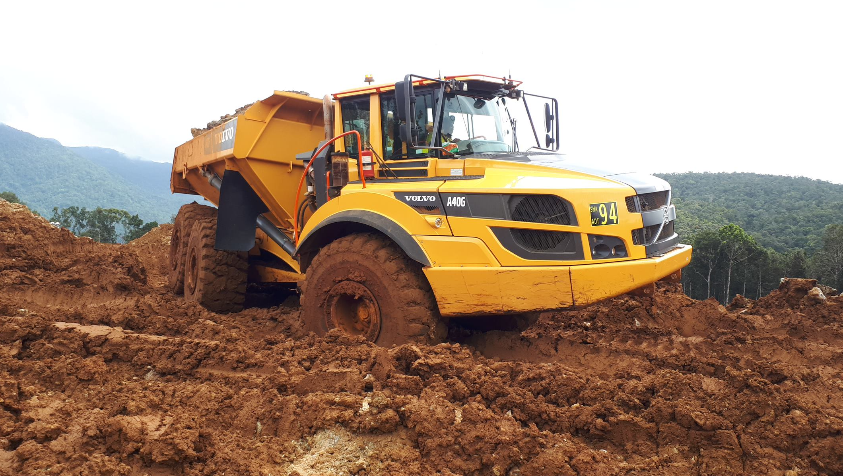
Volvo articulated hauler dengan mudah melahap medan bertanah lunak di Proyek Nikel Teluk Weda, Kabupaten Halmahera Tengah.

Samudera Mulia Abadi, adalah salah satu kontraktor tambang emas dan mineral terkemuka di Indonesia. Perusahaan swasta yang berpusat di Manado, Sulawesi Utara ini merupakan spesialis dalam persiapan tambang, termasuk infrastruktur dan pembangunan tambang, pembukaan dan pembersihan lahan, dan pengelolaan produksi. Selain itu juga menangani penggalian, pemuatan, dan pengangkutan (hauling) di tambang terbuka, serta hauling on-road maupun off-road.

Mengutamakan keselamatan
Perusahaan ini baru saja menandatangani kontrak senilai 30 miliar USD untuk memproduksi bijih nikel dan mengirimkannya ke fasilitas pengolahan di Proyek Nikel Weda Bay, Kabupaten Halmahera Tengah. Tantangan terbesar di area ini adalah kondisi tanahnya yang lunak untuk ukuran truk hauler.

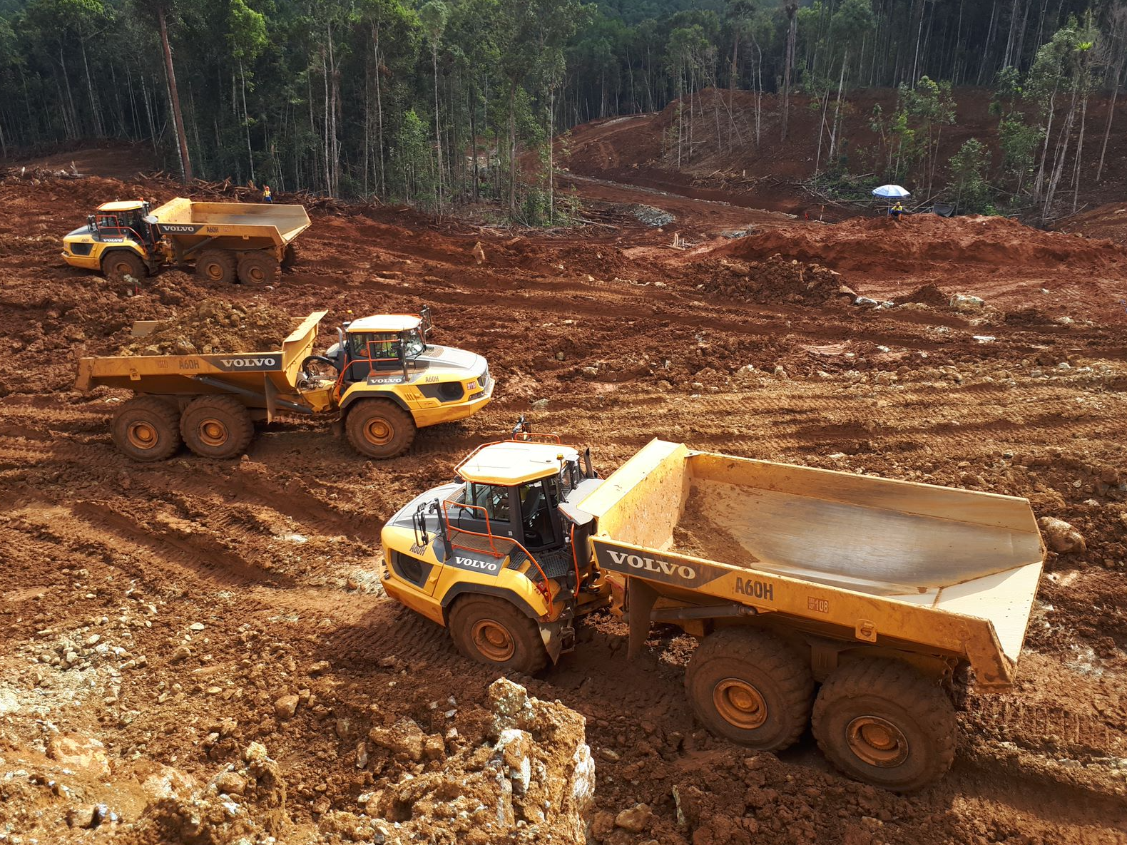
"Kami berupaya agar efisien dalam mengejar target pekerjaan tanpa mengorbankan keselamatan. Setiap pekerjaan harus mengedepankan keselamatan. Melihat kondisi di pit dan hauling seperti itu, Volvo articulated hauler adalah pilihan yang sempurna untuk unit produksi kami. Volvo excavator juga sangat cocok menangani material nikel," Sastroamijoyo menjelaskan.
Armada articulated hauler Volvo milik PT Samudera Mulia Abadi terlihat sibuk mengangkut bijih nikel.
Sejak dimulainya proyek pada Agustus 2020 yang lalu, Samudera Mulia Abadi telah memiliki armada sebanyak 17 unit Volvo articulated hauler (6 unit A40G dan 11 unit A60H) dan 12 Volvo crawler excavator (2 unit EC200D, 5 unit EC210D, 2 unit EC300DL, dan 3 unit EC480DL), yang seluruhnya akan beroperasi hingga seterusnya.

Saat penyerahan unit, dealer Indotruck Utama memberikan pelatihan kepada staf perusahaan mengenai pengoperasian yang aman dan membantu mereka memberdayakan potensi terbaik armada yang ada. Sejak saat itu, dealer secara rutin menyediakan pelatihan tambahan seperti kebiasaan yang baik dalam mengoperasikan dan prosedur keselamatan di tambang untuk meningkatkan faktor keselamatan di area kerja.
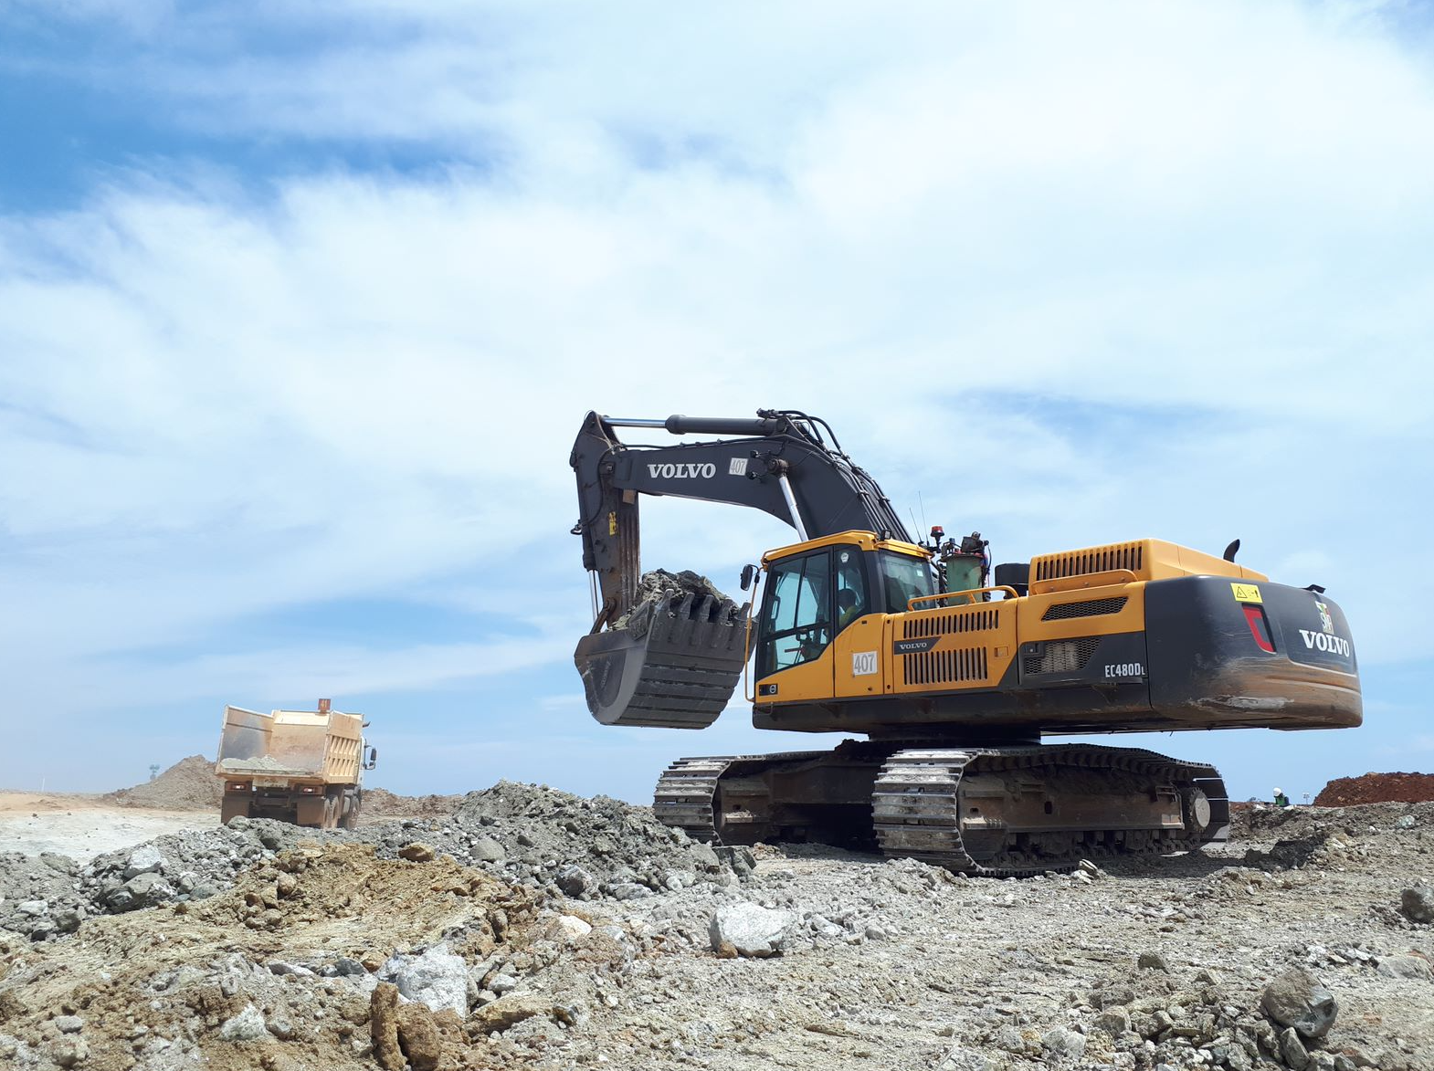
Excavator Volvo EC480DL menawarkan stabilitas, waktu siklus, dan konsumsi bahan bakar yang efisien serta menguntungkan bagi PT Samudera Mulia Abadi.
Tetap stabil di tanah lunak

A60H merupakan articulated hauler Volvo paling besar dengan volume bodi 33,6 m³ dan kapasitas muatan 55 ton, sementara A40G adalah model terbesar ketiga dengan volume bodi 24 m³ dan kapasitas muatan 39 ton. Kedua model ini dibekali dengan drivetrain, kombinasi automatic drive termasuk differential lock 100%, all-terrain bogie, hydro-mechanical steering, dan suspensi aktif untuk menjamin traksi yang sempurna dan kenyamanan bagi operator saat bekerja di medan yang sulit.

Daya tahan keduanya juga dikenal luar biasa dan sangat hemat bahan bakar untuk menghasilkan muatan yang maksimal tanpa harus mengeluarkan banyak biaya. Fitur-fitur seperti Hill Assist, Dump Support System, dan Rear View Camera, turut membantu mengurangi risiko kecelakaan kerja.

Sedangkan Volvo crawler excavator di kelas 20 hingga 50 ton kian digemari berkat stabilitas, waktu siklus, dan konsumsi bahan bakar yang hemat. Selain itu juga mengutamakan pengoperasian yang aman, produktif, dan menguntungkan.

"Operator kami sangat senang mengoperasikan unit Volvo karena sangat nyaman dan mudah dikemudikan. Kualitas, keawetan, dan kenyamanan produk sangat menguntungkan bisnis kami," terang Sastroamijoyo.

Siap sedia sepanjang waktu

Semua unit ini bekerja untuk PT Samudera Mulia Abadi 22 jam per hari yang dibagi dalam dua shift, selama tujuh hari seminggu untuk memaksimalkan produktivitas dan profitabilitas perusahaan. Tentu, kunci tuntutan pekerjaan semacam ini adalah daya tahan dan kemudahan servis serta perawatan rutin yang ditunjang dengan dukungan dealer yang responsif dan dapat diandalkan. Ketersediaan unit yang beroperasi secara maksimal membantu perusahaan mengangkut target puluhan ton per jam dan biaya produksi per ton.

Performa tersebut membuat perusahaan kembali mengandalkan alat berat Volvo untuk beberapa proyek mereka di Indonesia timur selama lima tahun terakhir, seperti Proyek Nikel Pulau Gag di Papua Barat dan Proyek Tambang Emas di Toka Tindung, Sulawesi Utara.

Di kedua tempat itu, Samudera Mulia Abadi mengoperasikan total 116 alat berat Volvo, yang terdiri dari 50 unit A40F, 17 unit A40G, 5 unit A45G, dan 3 unit articulated hauler A60H; 1 unit EC200D, 8 unit EC210B, 5 unit EC210D, 12 unit EC350DL, 6 unit EC480DL, 6 unit EC950EL crawler excavator; dan 1 unit compactor SD110.

"Performa Volvo secara keseluruhan memuaskan dan justru melebihi target. Tentu, kami sudah paham jika mesin setangguh apa pun sesekali akan mengalami downtime. Untungnya, dukungan dari dealer Volvo sangat membantu dalam hal ini," terang Sastroamijoyo.

"Kami memiliki hubungan kerja yang baik dengan dealer Indotruck Utama. Tim teknisi mereka sangat cekatan dalam hal maintenance unit, ditambah pengiriman suku cadang langsung ke lokasi demi memastikan ketersediaan tetap cukup untuk kami. Secara umum, performa dan kualitas Volvo sangat menguntungkan perusahaan," pungkasnya.

Selesai.
Agustus 2021
Untuk informasi lebih lanjut, kunjungi: https://www.volvoce.com/asia

Atau hubungi:

Marta Benitez | Hannah Kitchener
Head of Brand & Corporate Communication | SE10
Region Asia and Region China | T: +44 207 923 5863
Volvo Construction Equipment | E: hannah.kitchener@se10.com
E: marta.benitez@volvo.com

Volvo Construction Equipment (Volvo CE) adalah manufaktur internasional peralatan konstruksi premium terkemuka dengan lebih dari 14.000 karyawan yang menjadikannya sebagai salah satu perusahaan terbesar di industri alat berat. Volvo CE yang merupakan bagian dari Volvo Group telah menawarkan beragam produk dan layanan di lebih dari 140 negara melalui jaringan distribusi globalnya. Volvo Group berfokus dalam mengoptimalkan uptime dan produktivitas pelanggan dengan serangkaian produk dan layanan seperti peralatan konstruksi, bus, truk, solusi transportasi, solusi daya untuk aplikasi armada laut dan industri, pembiayaan serta servis. Sejak berdiri di tahun 1927, Volvo Group berkomitmen dalam membangun transportasi serta solusi infrastruktur masa depan yang berkelanjutan. Headquarter Volvo berlokasi di Gothenburg, Swedia yang mempekerjakan lebih dari 100.000 orang dan telah melayani pelanggan di lebih dari 190 pasar. Total penjualan bersih Volvo di tahun 2020 mencapai SEK 338,4 milyar dengan saham yang terdaftar di Nasdaq Stockholm.

